Прокуратура Дновского района разъясняет

**Что делать работодателю если работника признали банкротом**

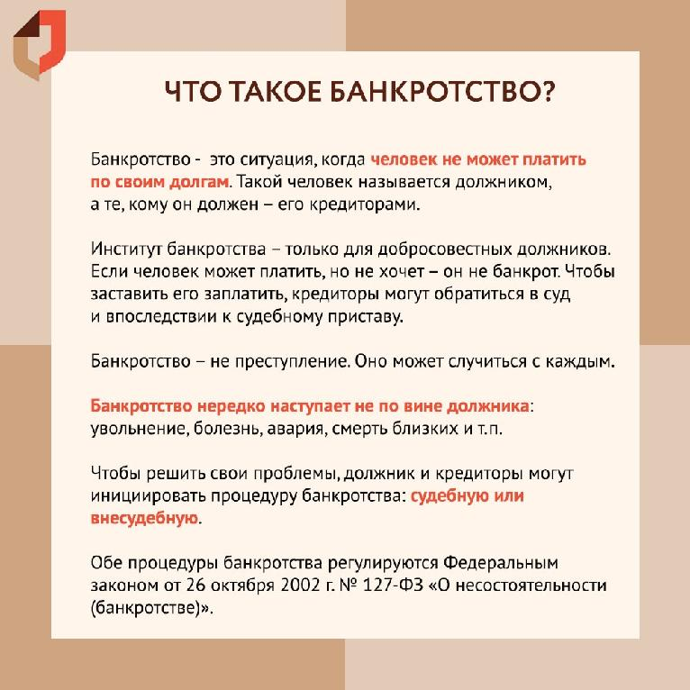

Банкротом может стать физическое лицо. Особенности и условия банкротства граждан регулируются Федеральным законом от 26.10.2002 № 127-ФЗ «О несостоятельности (банкротстве)».

В случае если работника признали банкротом, все права на имущество из конкурсной массы от его имени реализует финансовый управляющий, включая и право на распоряжение денежными средствами. При этом сам работник по общему правилу не имеет права пользоваться даже собственными банковскими картами. Уведомляет работодателя о введении реструктуризации долгов или о признании банкротом финансовый управляющий работника. Сделать это он должен в течение 5 рабочих дней. В свою очередь работодатель обязан отвечать на обращения финансового управляющего о работнике в течение 7 дней.

Заработную плату при банкротстве физического лица работодатель обязан перечислять не сотруднику, а его финансовому управляющему. Для этого на имя должника финансовый управляющий открывает специальный банковский счет. Также через финансового управляющего работодатель выполняет и другие обязательства по передаче имущества работнику-банкроту. Не вся заработная плата входит в конкурсную массу. К ней не относятся имущество, на которое нельзя обратить взыскание по закону, и денежные средстве не ниже величины прожиточного минимума (должника и его иждивенцев).

Самовольно выплачивать зарплату работнику, минуя финансового управляющего, в том числе в наличной форме, работодателю запрещено. Следовательно, работодатель перечисляет заработную плату финансовом) управляющему, после того как суд признает сотрудника банкротом. Финансовому управляющему переводят полную сумму до тех пор, пока от него не придет уведомление с указанием части зарплаты, которую можно выплатить работнику лично.

Сотрудника не увольняют, если он стал банкротом. Однако есть и исключение. К примеру, когда речь идет о руководителе организации. По общему правилу он в течение трех лет не может занимать данную должность, после того как завершится процедура реализации имущества или прекратится производство по делу о банкротстве в ходе этой процедуры (п. 3 ст. 213.30 Закона № 127-ФЗ).

На практике руководителя в таком случае увольняют по п. 13 ч. 1 ст. 83 ТК PФ либо по п. 2 ч.1 ст. 278 ТК РФ.